***"La pandemia comparada con la primera semana de los Ejercicios ignacianos"***

**José Ignacio González Faus: "San Ignacio y la Covid 19 según Le Monde diplomatique"**

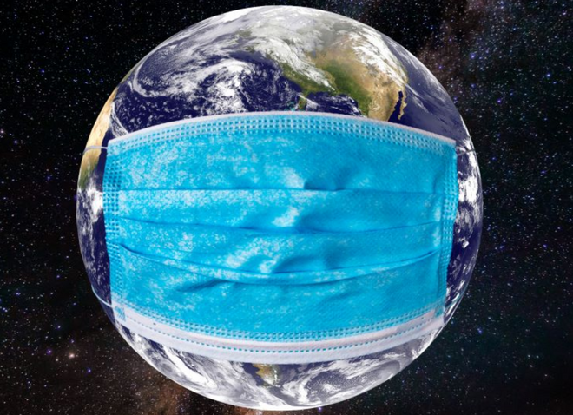

El mundo y el coronavirus

**"Es más relevante un futbolista que una enfermera, y producir armas más que construir hospitales"**

**"Una amenaza muy real de una pandemia de un patógeno respiratorio altamente letal" (advertencia del 2019)**

**"Si la meta de mi vida es el dinero, eso me volverá indiferente ante toda la enfermedad, o el hambre y miseria que pueda haber en mi entorno"**

***28.04.2020***[***José I. González Faus***](https://www.religiondigital.org/jose_i-_gonzalez_faus/)

En el número de abril de *Le Monde Diplomatique* en castellano, aparece un artículo que**compara el coronavirus… con los Ejercicios espirituales de Ignacio de Loyola**. El autor no es ningún jesuita, sino un exdirector de programas sanitarios de la OMS y actual consejero del Centro Sur de Ginebra para políticas de salud. Hablar de los Ejercicios en un periódico, a la vez tan serio y tan laico, puede que sea la última sorpresa de esta pandemia.

Precisando más, **el autor compara la crisis de la Covid 19 con la “primera semana” de los Ejercicios ignacianos**. La primera semana es la más dura. Lleva a tomar conciencia del pecado. Y no solo del propio pecado sino del mal que pulula por todo el mundo y la historia y que, de alguna manera, nos trasciende.

Pero el autor aclara que la primera semana de Ejercicios no es momento para tomar decisiones sino solo para cobrar conciencia de nuestra situación. Habrá de seguir un tiempo largo de adquisición de valores, de ideales y de modelos de vida, y luego unos dos días de**“discernimiento de impulsos”** para que se pueda tomar una decisión, ya casi acabando los Ejercicios.

Al identificar nuestra situación de pandemia con la de la primera semana de los Ejercicios ignacianos, el autor llama a tomar conciencia del **modelo de desarrollo que hemos construido** en el que “mis beneficios son tus pérdidas”, en el que “es más relevante un futbolista que una enfermera y más importante producir armas que construir hospitales” y en el que “la justicia es la propiedad privada a toda costa” y no “el equilibro entre los seres humanos y los recursos disponibles”…

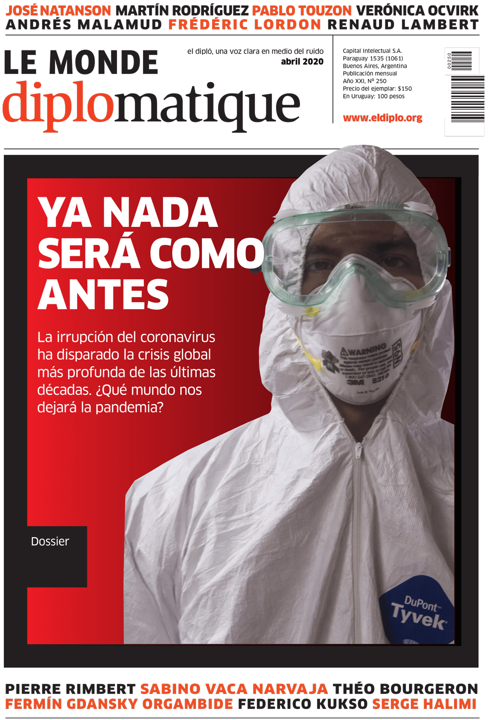Estos principios pecaminosos se concretan después aquí y allá: “en **Italia**, en menos de diez años, de 2010 a 2016 desaparecieron 70.000 camas de hospitales, se cerraron 175 unidades hospitalarias y las oficinas sanitarias locales autónomas pasaron de 642 (en 1980) a solo 101”.

Estos datos que cita el artículo no son únicos, son solo un ejemplo: en el **Reino Unido**, las prestaciones familiares han sido recortadas en un 40%, el gasto público local ha decrecido en un 32% en los territorios más pobres, entre 2012 y 2018 y solo un 16% en los más ricos. La pobreza infantil ha pasado del 28% al 31% entre 2012 y 2018. En **Francia** hay cifras que van en la misma dirección que las italianas.

**De España podemos recordar la cantidad de personal sanitario que tuvo que emigrar por nuestra ley de reforma laboral** (muchos de ellos curiosamente al Reino Unido) y que ahora tanta falta nos han hecho. Y en toda Europa, la crisis económica del 2008 se resolvió con austeridad para los más pobres y beneficios (o socorros gratuitos) para los bancos.

Pero estos datos, que podrían multiplicarse, no son lo más grave. Volviendo al artículo que estoy comentando, resulta que ya en 2011, un documento de la OMS “señalaba el riesgo constante de que se produzca una pandemia de gripe con repercusiones sanitarias, económicas y sociales altamente devastadoras”. Y un informe del 2019 elaborado por**la junta de vigilancia del Banco Mundial hablaba de “una amenaza muy real de una pandemia de un patógeno respiratorio altamente letal** y de rápida evolución, que podría acabar con el 5% de la humanidad”…

No entiende uno por qué nuestros medios de comunicación (tan sensibles a toda crítica) no dijeron “ni mu” sobre estos datos. Por desgracia sí que podemos entender por qué las instituciones sanitarias y farmacéuticas tampoco hicieron nada; y la razón la dio

**Noam Chomsky** en una entrevista en *Il Manifesto* (el 12 de marzo): evitar una epidemia no produce ningún beneficio; en cambio, cuando ya la epidemia ha estallado, preparar vacunas y medicamentos es una gran fuente de ganancias.

Estos son, más o menos, los datos. Volviendo a esa “primera semana” de los Ejercicios ignacianos, la cuestión está ahora en reconocer nuestro pecado, sentir profundo arrepentimiento y buscar el perdón con un propósito de enmienda. Como escribe el artículo que comento: “**lo importante no es tanto que superemos esta crisis sino que se produzca un cambio que haga que las cosas nunca más vuelvan a ser como antes**. De lo contrario, si regresamos a aquello que nos condujo a una pandemia, continuaremos en riesgo de padecer una nueva”.

Muy bien, pero… Cuando estalló la crisis del 2008, el presidente**Sarkozy** habló de la necesidad de “refundar el capitalismo” y lo de refundar acabó significando reforzar.   Ahora el presidente **Macron** ha hablado de la necesidad de “poner en cuestión nuestro modelo de desarrollo” y podemos temer que lo de poner en cuestión acabe significando poner a buen recaudo.

**Sin conciencia y arrepentimiento del pecado no hay nada que hacer**: lo mejor es dejar los Ejercicios y, como han dicho ya varios sociólogos, “seguir bailando tranquilamente sobre la cubierta del Titánic”. Y si luego chocamos contra un iceberg, no pensemos que ese “infierno” es el castigo de algún Poder Sobrenatural y Justiciero, sino que nos lo hemos, no solo ganado sino, construido nosotros poco a poco.

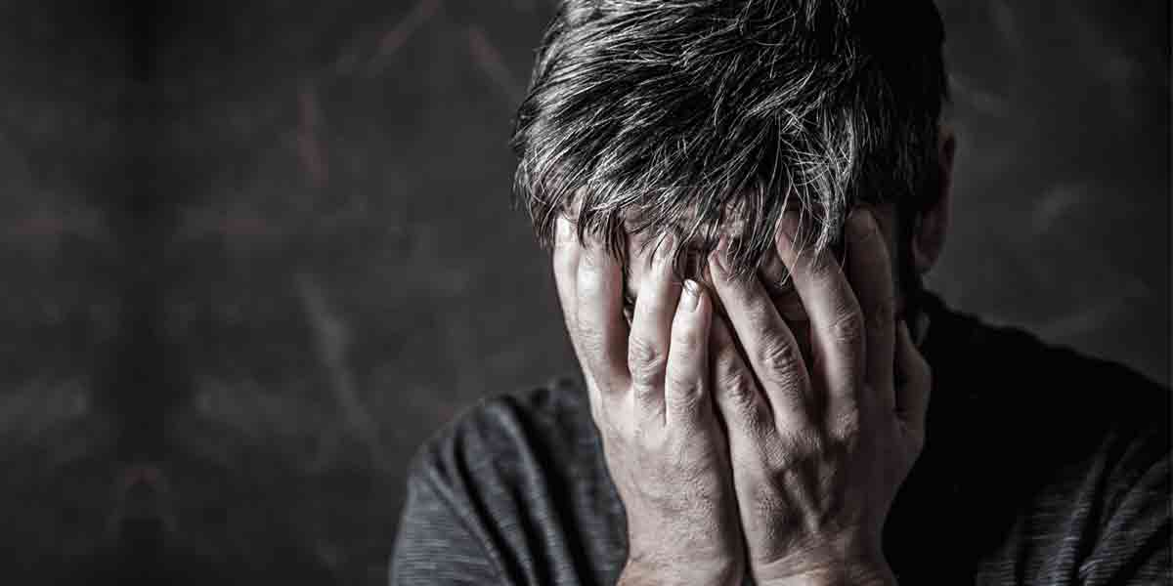

Y si se me permite añadir una coma al autor de *Le Monde Diplomatique, s*an Ignacio quiere que entremos en la primera semana con la convicción de que “vivimos para algo” y esa meta de nuestras vidas debe dejarnos “indiferentes” ante todo lo demás. La palabra “indiferencia” no suena bien hoy porque suena demasiado a pasotismo, a que nada me importa. Por eso hay que destacar que **la indiferencia ignaciana supone una preferencia: aquello para lo que vivo**.

Pues bien: si la meta de nuestras vidas es la auténtica, entonces la indiferencia se convierte en libertad, esa palabra tan sagrada y esa meta tan anhelada hoy. En cualquier caso,**si la meta de mi vida es el dinero, eso me volverá indiferente ante toda la enfermedad, o el hambre y miseria que pueda haber en mi entorno** (en todo caso, ya daré como limosna un pellizquito de lo que me sobra, para no parecer indiferente). Pero si la meta de mi vida es la fraternidad, eso me hará indiferente (dicho ahora con lenguaje ignaciano) ante “riqueza o sobriedad, honor o deshonor…”. Y ahí está la verdadera y la máxima libertad.

Aquí está pues eso que, no sé bien por qué, llamamos “la madre del cordero”. O si preferimos una expresión que aún se entienda menos, puede valer la del poeta latino: “hic Rhohus, hic salta”.

<https://www.religiondigital.org/miradas_cristianas/Loyola-virus_7_2226747310.html?utm_>